The easy cat set

Jara Verbrugghe

Table of Contents

Functioneel Ontwerp 3

Probleemstelling 3

Oplossing 3

Projectresultaat 3

Functionele eisen 3

Blokschema 3

Doelgroep 4

Concurrentie analyse 4

Taakanalyse 4

Minimum Viable Product 5

Flows 5

Wireframes 7

Testresultaten 12

Design document 12

Inspiratie 13

Kleurschema 13

Contrast test 13

Typografie 13

Icons 13

Bronnen 13

Resultaat 13

## Functioneel Ontwerp

### Probleemstelling

Hoe kunnen we ervoor zorgen dat mensen die een kat hebben meer in de gaten willen houden wat de kat doet en hoeveel het eet/drinkt per dag.

### Oplossing

Een kattenluik die registreert wanneer de kat lang het kattenluik passeert en een drink/voerbak dat bijhoudt hoeveel de kat eet per dag door een gewicht sensor onder de bakken te plaatsen

### Projectresultaat

Als het klaar is zal het een kattengemak zijn, omdat je meer op je gemak zal zijn wanneer je dit hebt.

Met de website kan aangeduid worden op welke stand het luik wordt gezet (Beide kanten open, kan naar binnen maar niet naar buiten, kan naar buiten maar niet naar binnen en beide kanten gesloten). Ook op de website wordt eventueel de temperatuur zichtbaar van het water, de hoeveelheid eten/water en de tijd wanneer de kat door het luik is gegaan. De voerbak en drinkbak kan worden aangevuld door een drukknop in te houden, dus er zal een voorraad aan eten/water bevinden, zo wordt het gemakkelijker om eten/drinken bij te vullen, ook wordt het gewicht gemeten van de voerbak /drinkbak zodat er dan via de website de hoeveel kunnen zien die er nog in zit. Maar de drinkbak zal een nice to have zijn dus ik zal voor het project het kattenluik maken en een voerbak, wanneer ik tijd over heb of zin heb om de andere erbij te maken zal ik dat doen. De lcd-display zal bij het eten en drinken plaatsvinden en wat erop zal staan zijn de IP-adres en eventueel de temperatuur van het water of de laatste keer dat de kat is gepasseerd bij het luik en/of op welke optie het staat.

Het is bedoeld voor mensen die een kat als huisdier hebben. ’S avonds is het heel handig want, wanneer je in de zetel ligt en je merkt dat de kat binnen is maar, je wilt dat de kat binnenblijft vannacht, zo hoef je niet expres uit de zetel gaan om de kattenluik handmatig in te stellen om het luik te sluiten. Het maakt je wel wat luier maar het is wat gemakkelijker zowel met het automatische luik als de voerbak/drinkbak.

### Functionele eisen

De behuizing zal ik gebruik maken van een plastieken kunststoffen plaat en het kattenluik zal een bestaand kattenluik zijn.

Ik maak gebruik van 2 gewichtssensoren, 1 temperatuur sensor en 1 bewegingssensor ook maak ik gebruik van 2 servomotors, een perstaltic pump en een LCD display.

Wat er in de backend zal komen is het gewicht van de drink/voerbak ook het bijhouden van de tijdstippen wanneer de kat door het luik is gegaan en eventueel de temperatuur van het water.

In de frontend zal het aantal gewicht omgezet worden in de hoeveelheid dat er in de drink/voerbak gevuld zit. Ook het temperatuur van het water en de tijd wanneer de kat is gepasseerd door het luik.

In de database zal het gewicht, temperatuur en de datum wanneer de kat door het luik is gegaan bezitten.

### Blokschema

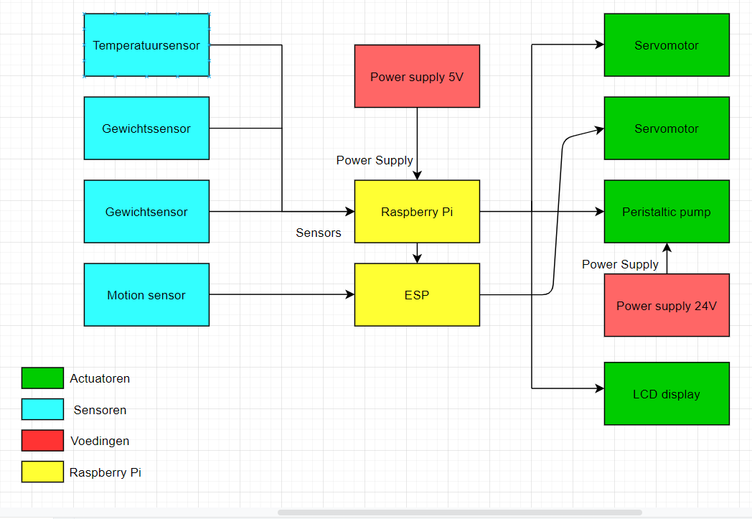

### Doelgroep

Mijn doelgroep zijn mensen die een kat hebben die graag willen weten wanneer hun kat ’s nachts thuiskomt en hoeveel ze eten per dag.

### Concurrentie analyse

|  |  |  |  |  |  |
| --- | --- | --- | --- | --- | --- |
| Functionaliteit | Drink en voer dispencer voor katten | Drinkfontein | 4-weg Kattenluik met Tunnel | Magnetisch Kattenluik | Sure petcare app |
| Resevoir | X | X |  |  |  |
| Automatisch bijgevuld | X | X |  |  |  |
| Werkt op elektriciteit |  | X |  |  |  |
| Waterfilters |  | X |  |  |  |
| Handmatig aanpassen |  |  | X | X |  |
| 4 opties |  |  | X | X |  |
| Magenetische hanger voor wilde katten buiten te houden |  |  |  | X |  |
| Totale uren buiten |  |  |  |  | x |
| Totale gegeten |  |  |  |  | x |
| Afstand sloten op kattenluik met 3 opties |  |  |  |  | x |
| Tijd om kattenluik te sluiten of openen |  |  |  |  | x |

Conclusie

De meeste functionaliteiten bezit mijn project al, behalve de waterfilters maar dat zal onnodig zijn.

### Taakanalyse

**Interface**

**-** 3 opties kattenluik  
 - Open  
 - Gesloten  
 - Alleen binnen

- Statistiek overzicht drink/voerbak  
 - Data drinkbak en data voerbak  
 - Functie optie dag/week/maand

- Recentste update kattenluik  
 - Data kattenluik

**Device**

**-** Kattenluik  
 - Wanneer er in de website een keuze wordt aangeduid veranderd de optie van het kattenluik zelf  
 - Telkens wanneer de kat door het kattenluik gaat wordt dat opgeslagen en doorgestuurd naar de website  
- Drinken  
 - Het gewicht van het water wordt gemeten en wordt doorgestuurd naar de website  
 - Ook wordt de temperatuur gemeten van het water en wordt doorgestuurd naar de website  
- Eten  
 - Het gewicht van het eten wordt gemeten en wordt doorgestuurd naar de website

### Minimum Viable Product

**Must to have**

Het gewicht wordt om het kwartier opgeslagen in de database. De temperatuur wordt om het uur opgeslagen en telkens wanneer de motion sensor iets detecteert wordt er een uur toegevoegd.

Op de website wordt de gewichten getoond, de temperatuur en de laatste keer dat de kat is gepasseerd. Ook is er de 30 laatste detecties te bekijken op de website met een scroll funtie.

Er wordt ook een grafiek getoond van de gewichten om het uur.

**Nice to have**

Op de website kun je op elke sensor klikken en krijg je een grafiek te zien van die sensor met nog informatie erbij.

Voor de gewichten van de bakjes een kalibratie systeem voorzien.

De grafiek op het overzicht pagina heeft een selectie balk of hij de grafiek van vandaag wil zien of gisteren of andere datums.

Een nieuwe pagina waarbij je je achtergrond zelf kunt kiezen en hierdoor de thema kleur zal veranderen.

### Flows

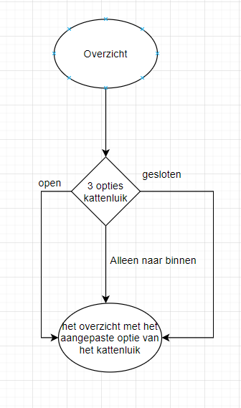Kattenluik opties Aanpassen gewicht Aanpassen achtergrond

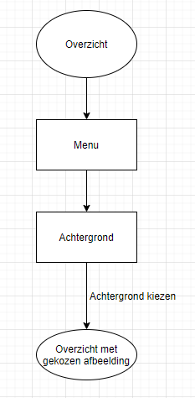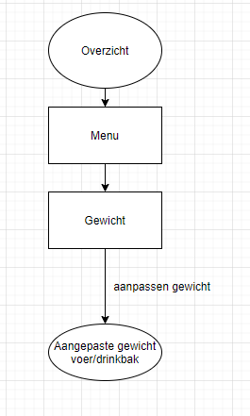

### Wireframes

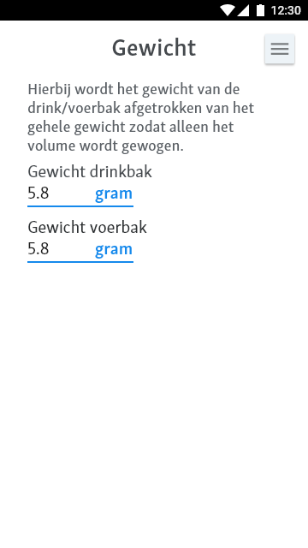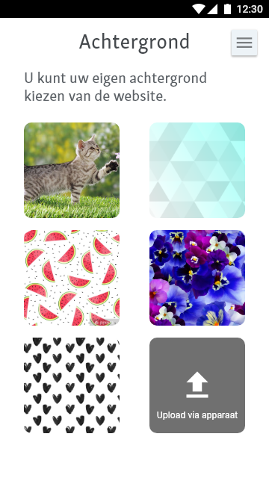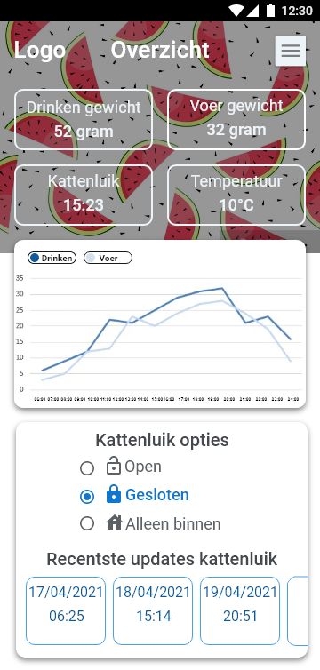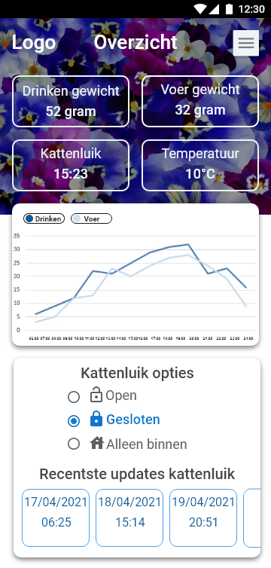

### Testresultaten

Omschrijving

Test 1: Meld je aan en zet het katten luik op de optie zodat de kat alleen naar binnen kan maar niet naar buiten

Test 2 : Meld je aan en verander je gebruikersnaam

Test 3: meld aan en vertel hoeveel gram in de voerbak zit.

Testresultaat

Test 1:

1. Persoon 1 vond dat de tekst bij meldingen toestaan beetje raar was
2. Persoon 2 vond dat de teskt bij vul je wachtwoord in beter was met ‘Er bestaat al een account met deze gebruikersnaam. Als dit uw account is kan u uw wachtwoord invullen.’
3. Persoon 3 vond het achtergrond idee leuk gedaan.

Test 2:

1. Geen foutjes gevonden door alle 3 de personen

Test 3:

1. Persoon 1 heeft geen fouten gevonden
2. Persoon 2 vond een typfoutje bij de statistiek van het drink/voerbak er staat ‘day’
3. Persoon 3 vond hetzelfde foutje van persoon 2

Verbeteringen

Ik heb de typfout van ‘day’ naar ‘dag’ veranderd

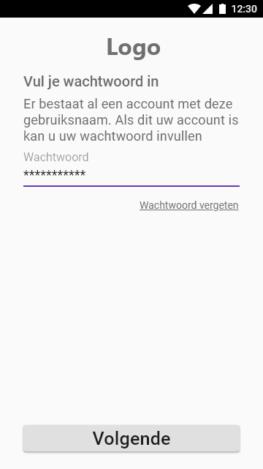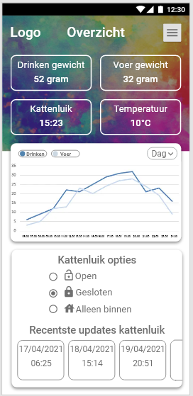

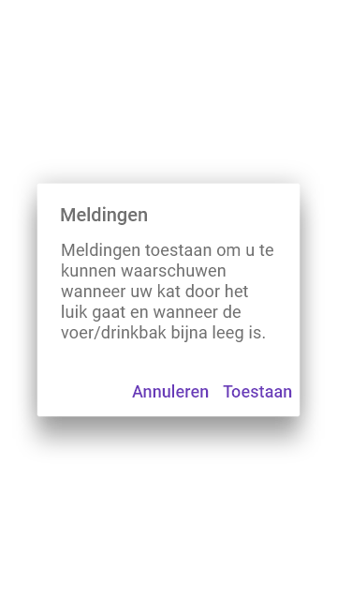

## Design document

### Inspiratie

<https://www.behance.net/gallery/115550699/Ecommerce-Dashboard-for-Sellers?tracking_source=search_projects_recommended>   
<https://www.behance.net/gallery/101012389/Mobile-app-design-Get-your-license-with-Koer?tracking_source=search_projects_recommended>   
<https://dribbble.com/shots/15394521-Velence-Web-Design-It-s-Cooking>   
<https://dribbble.com/shots/15392632-Loan-Management-Product-Landing-Page>

<https://www.behance.net/gallery/92212029/Skyena-Blockchain-internet-Responsive-Design->

De voorbeelden dat ik uit heb gekozen zijn allemaal een beetje met dezelfde smaak en dat is opvallende kleuren, dat vind ik wel leuk om te zien. Maar het moeilijkste wat ik daarvan vind is dan de geschikte kleuren en hoe dat je ermee omgaat. Het mag ook niet al te druk zijn, liever abstract.

### Kleurschema

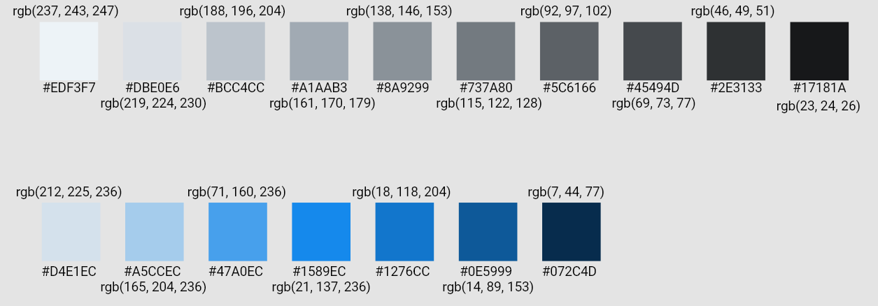

### Contrast test

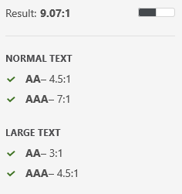 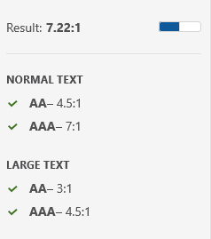

### Typografie

Skolar Sans Latin 🡪 <https://fonts.adobe.com/fonts/skolar-sans>

### Icons

Ik heb de Google material icons gebruikt 🡪 <https://fonts.google.com/icons?selected=Material+Icons>

### Bronnen

[1]P. Fond, "Watercolor Textured Background", *iStock*, 2021. [Online]. Available: https://www.istockphoto.com/fr/photo/aquarelle-de-texture-fond-gm887755698-246347440. [Accessed: 31- May- 2021].

[2]2021. [Online]. Available: https://www.dreamstime.com/seamless-watermelons-pattern-vector-background-watermelon-slices-image122913426. [Accessed: 31- May- 2021].

[2]2021. [Online]. Available: https://www.dreamstime.com/seamless-watermelons-pattern-vector-background-watermelon-slices-image122913426. [Accessed: 31- May- 2021].

[2]2021. [Online]. Available: https://www.dreamstime.com/seamless-watermelons-pattern-vector-background-watermelon-slices-image122913426. [Accessed: 31- May- 2021].

[2]2021. [Online]. Available: https://www.dreamstime.com/seamless-watermelons-pattern-vector-background-watermelon-slices-image122913426. [Accessed: 31- May- 2021].

### Resultaat

